POZDRAVLJENA
NEŽA IN NIKO!

Na žalost se nekaj časa ne bomo videli v živo – brez skrbi, teh nekaj dni bo zelo hitro minilo. Zato bomo naslednje dni preskusili, kako znamo biti pri učenju čim bolj samostojni.

Danes bi v šoli imeli matematiko, slovenščino, naravoslovje in likovno vzgojo. Spodaj so zapisana kratka navodila za današnje zadolžitve.

V ponedeljek se bomo videli preko ZOOM aplikacije:

KJE: ZOOM povezava (klik na povezavo: https://arnes-si.zoom.us/j/99419265841 )

KDAJ: ob 9.00 uri

KAKO DOLGO: 1h do 1,5 urce (predaja navodil, skupaj bomo rešili kak račun, prebrali kakšno krajše besedilo, ipd.)



Tvoje zadolžitve danes:
MATEMATIKA:
Starše oz. skrbnike prosi, če ti lahko predstavijo denar. Skupaj pokukajte v denarnice in preštejte denar. Oglej si njihove oblike, nekateri so kovinski, drugi papirnati, nekateri manjši, nekateri večji – eni so vredni več, drugi manj. Skušajte računati s pomočjo denarja ali pa se igrajte trgovino (različnim predmetom postavite ceno, nekdo se postavi v vlogo prodajalca, drugi v vlogo kupca). To je super ideja za igro z vrstniki – pazi samo, da staršem/skrbnikom ne izgubiš denarja.


Reši naloge v DZ:
- str. 49, naloga 14
- str. 59, naloga 10
- str. 61, naloga 15

SLOVENŠČINA:
Slovenščino bomo povezali z naravoslovjem. Tvoja zadolžitev je zgolj jasno, razločno in počasno branje. Upoštevaj ločila. Obnovi, kaj si prebral/a.

Zgodba o Jurčku
Jurček je potoval po letnih časih.

Jurček živi v hiši z vrtom. Njegova soba ima pogled na veliko sadno drevo. Zdaj, ko je pomlad, Jurček opazuje krošnjo svoje jablane, ki je po dolgi zimi zopet zacvetela. Odeta je v tisoč belih cvetov, okoli katerih letajo čebele. Vsak topel sončen dan Jurček na vrtu opazuje krošnjo. Ugotovil je, da v njej gnezdijo ptice, ki jih sliši čivkati tudi, kadar v sobi dela domačo nalogo. Kadar dežuje, kar je v tem letnem času kar pogosto, opazuje skozi okno, kako dež zaliva mamine grede na vrtu, kjer je že posadila prvo zelenjavo. V parku, kjer se Jurček igra vsako popoldne, so že zacvetele prve spomladanske cvetlice, trobentice… Vesel je, ker v parku lahko ostaja dlje kot pozimi.

Učiteljica Mia ti pa še sporoča:
V ŠOLI SMO DELALI OPIS OSEBE. DANES BI MORALI PREDSTAVITI SEBE IN SE OPISATI. TO BOSTE STORILI DOMA.
NA LIST PAPIRJA SE NARIŠITE IN OPIŠITE. NATO SE PREDSTAVITE ŠE VAŠIM ČLANOM DRUŽINE.STOPILI BOSTE PRED ČLANE DRUŽINE IN SE OPISALI- USTNO.
NARAVOSLOVJE:

Pri naravoslovju nam je ostal še en letni čas – kateri?
Poletje.

V zvezek napiši naslov: POLETJE.

Nariši drevo v poletnem času (pomagaj si z delovnim listom, ki smo ga že prilepili v zvezek).
Razmisli, kaj vse je značilno za poletje (pomagaj si s spodnjimi sličicami).
Ustvari miselni vzorec, kot smo ga naredili za ostale tri letne čase.

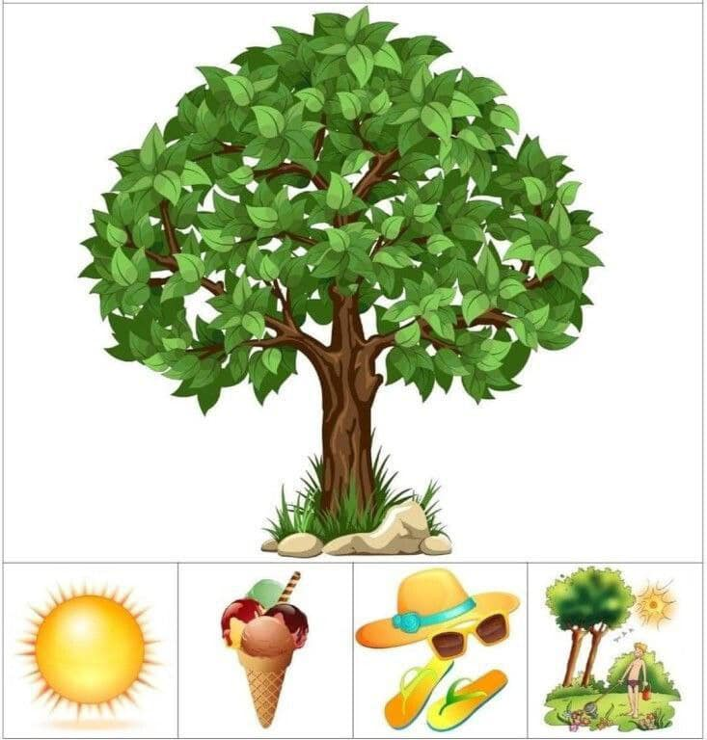

LIKOVNA VZGOJA:

RISANJE POD MIZO

KAJ POTREBUJEMO:
• mizo
• prazen papir
• selotejp
• flomastre, barvice, vodenke, voščenke (po izbiri)

POSTOPEK IZDELAVE:
Pod mizo nalepimo prazne liste, nato pa ležemo pod mizo in narišemo risbice. Ker je risanje nekoliko drugačno, je super spodbuda za možgančke.

